Описание кают теплохода
Шлюпочная палуба
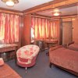
Каюта "Дельта". Двухместная каюта, площадь ~ 20 кв.м.
Имеется санблок (туалет, ванна), мини-холодильник, кондиционирование.
Возможно дополнительное третье место.
Две каюты: Дельта "А" и Дельта "В".

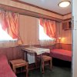
Каюта "Гамма". Двухместная каюта, площадь ~ 8,5 кв.м.
В каюте 2 раздельные кровати, имеется санблок (туалет, душ), кондиционирование.
3 каюты, № 1, 3, 5.

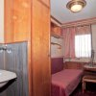
Каюта 1 класса. Одноместная каюта, площадь ~ 4,5 кв.м.
Имеется умывальник с горячей и холодной водой, шкаф для одежды.
8 кают, № 2, 4, 6, 8, 10, 12, 14, 16.

Средняя палуба
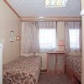
Каюта "Альфа". Двух-, трех- местная каюта, площадь ~ 10,5 кв.м.
В каюте 2 раздельные кровати, имеется санблок (туалет, душ), мини-холодильник, кондиционирование.
4 каюты, № 33, 35, 36, 38.

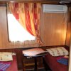
Каюта "Гамма". Двухместная каюта, площадь ~ 8,5 кв.м.
В каюте 2 раздельные кровати, имеется санблок (туалет, душ), кондиционирование.
5 кают, № 37, 39, 41, 43, 45.

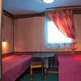
Каюта "Омега". Двухместная каюта (носовая часть теплохода), площадь ~ 7,5 кв.м.
В каюте 2 раздельные кровати, имеется санблок (туалет, душ), кондиционирование.
3 каюты, № 23, 25, 27.

Каюта 1 класса. Одноместная каюта (носовая часть теплохода), площадь ~ 4,5 кв.м.
Имеется умывальник с горячей и холодной водой, шкаф для одежды.
2 каюты, № 20 и 21

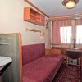
Каюта 1 класса. Двухместная каюта (носовая часть теплохода), 1-ярусная, площадь ~ 7,5 кв.м.
В каюте 2 раздельные кровати, имеется умывальник с горячей и холодной водой, шкаф для одежды.
5 кают, № 22, 24, 26, 28, 30.

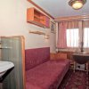
Каюта 1А класса. Двухместная каюта (кормовая часть теплохода), 1-ярусная, площадь ~ 7,5 кв.м.
В каюте 2 раздельные кровати, имеется умывальник с горячей и холодной водой, шкаф для одежды.
13 кают, № 55, 58, 59, 60, 61, 62, 63, 64, 65, 66, 67, 68, 69.

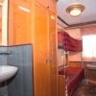
Каюта 1Б класса. Двухместная каюта, 2х-ярусная, площадь ~ 5,5 кв.м.
В каюте имеется умывальник с горячей и холодной водой, шкаф для одежды.
8 кают, № 40, 42, 44, 46, 48, 50, 52, 54.

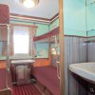
Каюта 2Б класса. Четырехместная каюта, 2х-ярусная (кормовая часть теплохода), площадь ~ 6,5 кв.м.
В каюте имеется умывальник с горячей и холодной водой, шкаф для одежды.
3 каюты, № 53, 56, 57.

Главная палуба
Каюта "Гамма эконом". Двухместная каюта, площадь ~ 8,5 кв.м.
В каюте 2 раздельные кровати, имеется санблок (туалет, душ), кондиционирование.
1 каюта, № 101.

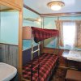
Каюта 2А класса. Двухместная каюта, 2х-ярусная, площадь ~ 4,5 кв.м.
В каюте имеется умывальник с горячей и холодной водой.
14 кают, № 88, 89, 90, 91, 92, 93, 94, 95, 96, 97, 98, 99, 100, 102.

Каюта 2Б класса. Четырехместная каюта, 2х-ярусная, площадь ~ 6,5 кв.м.
В каюте имеется умывальник с горячей и холодной водой, шкаф для одежды.
8 кают, № 80, 81, 82, 83, 84, 85, 86, 87.

Нижняя палуба
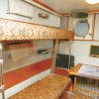
Каюта 3А класса. Двухместная каюта, 2х-ярусная, площадь ~ 5,5 кв.м.
В каюте имеется умывальник с горячей и холодной водой, шкаф для одежды.
28 кают, № 120-147.

